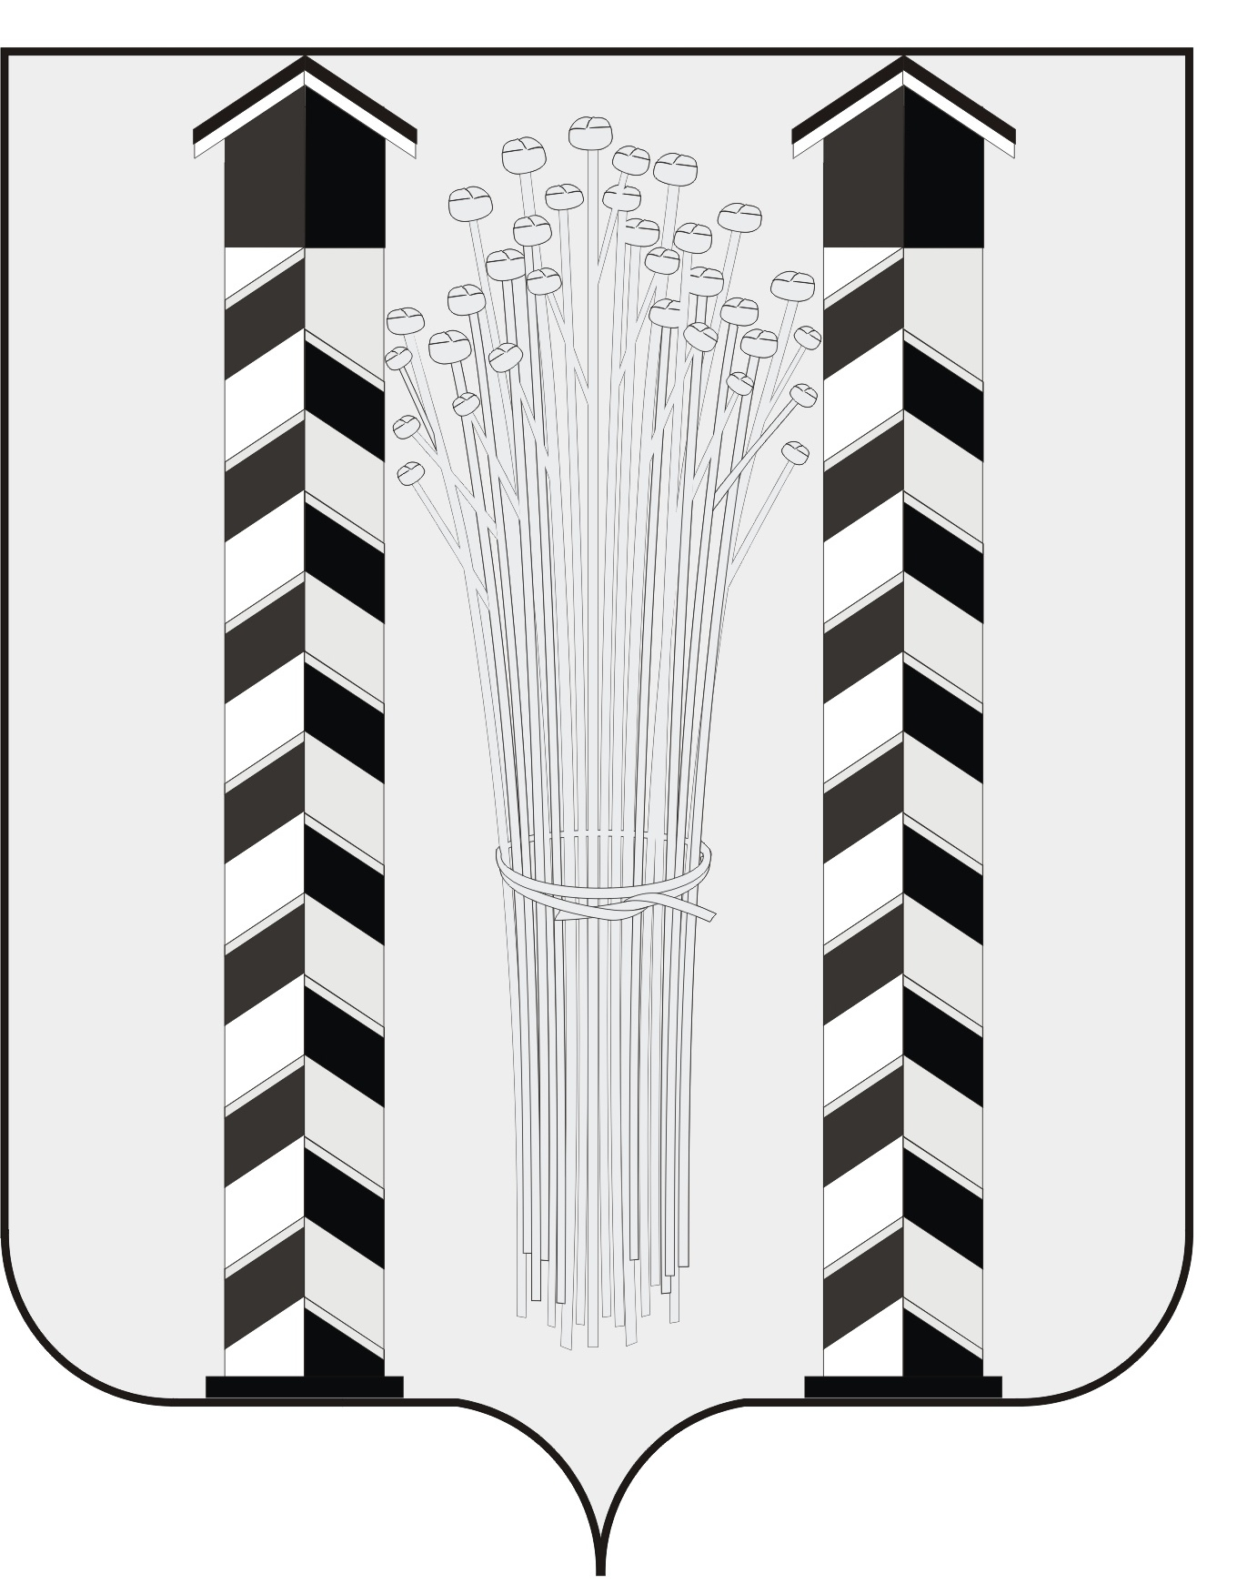
СОВЕТ ДЕПУТАТОВ
МОЧИЩЕНСКОГО СЕЛЬСОВЕТА
НОВОСИБИРСКОГО РАЙОНА НОВОСИБИРСКОЙ ОБЛАСТИ
пятого созыва
(семнадцатая сессия)
Р Е Ш Е Н И Е
от « 29» марта 2018 г. д. п. Мочище № 5

«Об отмене решения 6-й сессии Совета депутатов Мочищенского сельсовета от 28.04.2016г. № 9 «Об утверждении Положения о порядке представления лицами, замещающими муниципальные должности Мочищенского сельсовета Новосибирского района Новосибирской области сведений о доходах, расходах,
об имуществе и обязательствах имущественного характера»

Рассмотрев протест прокурора Новосибирского района Новосибирской области от 21 декабря 2017г. № 2-40-2017 об отмене решения 6-й сессии Совета депутатов Мочищенского сельсовета от 28.04.2016г. № 9 «Об утверждении Положения о порядке представления лицами, замещающими муниципальные должности Мочищенского сельсовета Новосибирского района Новосибирской области сведений о доходах, расходах, об имуществе и обязательствах имущественного характера», Совет депутатов Мочищенского сельсовета Новосибирского района Новосибирской области
РЕШИЛ:
1. Удовлетворить Протест прокурора Новосибирского района Новосибирской области от 21 декабря 2017г. № 2-40-2017 об отмене решения 6-й сессии Совета депутатов Мочищенского сельсовета от 28.04.2016г. № 9 «Об утверждении Положения о порядке представления лицами, замещающими муниципальные должности Мочищенского сельсовета Новосибирского района Новосибирской области сведений о доходах, расходах, об имуществе и обязательствах имущественного характера».
2. Отменить решение 6-й сессии Совета депутатов Мочищенского сельсовета от 28.04.2016г. № 9 «Об утверждении Положения о порядке представления лицами, замещающими муниципальные должности Мочищенского сельсовета Новосибирского района Новосибирской области сведений о доходах, расходах, об имуществе и обязательствах имущественного характера»
3.Направить данное решение главе Мочищенского сельсовета Новосибирского района Новосибирской области для подписания и опубликования.
4.Решение вступает в силу со дня официального опубликования.
5.Контроль за исполнением решения возложить на председателя мандатной комиссии Петрова В.А.

Председатель Совета депутатов Глава Мочищенского сельсовета

Т.Н. Корнилова В.М. Ковалев

